《神经网络课程设计》实验报告



题目：基于YOLOv11的VisDrone数据集目标检测实验
学生姓名： 姜钟珩
学 号： 202363010015
院 系： 人工智能学院（未来技术学院）
专 业： 人工智能（产业拔尖班）
指导教师： 孙文斌

二Ｏ二五年六月

基于YOLOv11的VisDrone数据集目标检测实验
作者：姜钟珩

摘要：目标检测技术在无人机视觉应用中具有重要价值，但其性能往往受到复杂场景、小目标检测等挑战的限制。本研究以VisDrone无人机航拍数据集为基础，对最新提出的YOLOv11目标检测算法进行系统性评估，重点考察其在无人机视角下的适应性。研究结果表明，YOLOv11在无人机视角目标检测任务中展现了其有效性：其改进的C3K2动态卷积模块和C2PSA注意力机制有效提升了特征提取能力；轻量化设计使其在保持较高检测速度的同时，保证了相对良好的性能。然而，分析也发现模型在小目标检测精度和类别不平衡处理方面仍存在提升空间。本研究的意义在于：一方面，为无人机视觉应用中的算法选择提供了实证依据；另一方面，通过深入分析模型在特定场景下的性能表现，为目标检测算法的优化方向提供了重要参考。研究成果不仅验证了YOLOv11在航拍场景中的实用价值，也为后续研究如何进一步提升小目标检测性能指明了技术路径。这些发现对于推动无人机在智慧城市、交通监控等领域的实际应用具有重要指导意义。
关键词：YOLOv11；无人机目标检测；VisDrone数据集；小目标检测；轻量化模型；深度学习；计算机视觉

Object detection experiment based on the VisDrone dataset using YOLOv11
Authors:Jiang Zhongheng
Abstract: Object detection technology holds significant value in drone vision applications, but its performance is often constrained by challenges such as complex scenes and small object detection. This study systematically evaluates the newly proposed YOLOv11 object detection algorithm based on the VisDrone drone aerial photography dataset, with a focus on its adaptability in drone-based perspectives. The results indicate that YOLOv11 demonstrates its effectiveness in drone-based object detection tasks: its improved C3K2 dynamic convolution module and C2PSA attention mechanism significantly enhance feature extraction capabilities; its lightweight design ensures relatively good performance while maintaining high detection speed. However, the analysis also reveals room for improvement in terms of small object detection accuracy and handling of class imbalance. The significance of this study lies in two aspects: on the one hand, it provides empirical evidence for algorithm selection in drone vision applications; on the other hand, through in-depth analysis of the model's performance in specific scenarios, it provides important references for the optimization direction of object detection algorithms. The research results not only validate the practical value of YOLOv11 in aerial photography scenarios but also point out the technical path for further improving small object detection performance in subsequent studies. These findings have important guiding significance for promoting the practical application of drones in smart cities, traffic monitoring, and other fields.
Keywords: YOLOv11; drone target detection; VisDrone dataset; small target detection; lightweight model; deep learning; computer vision

目录
1. 实验背景与目标 5
1.1 VisDrone数据集介绍 5
1.2 Yolo11网络介绍 5
1.3 实验目标 6
1.4 实验环境与工具 6
2. 实验步骤 7
2.1 数据准备 7
2.2 模型配置 7
2.3 参数设置 7
3. 实验结果与分析 8
3.1 训练过程分析 8
3.2 训练结果指标分析 8
3.3 训练结果实例分析 10
3.4 不同算法对比分析 11
4. 结论 12
5. 附录 12
5.1 参考文献 12
5.2 代码 12

1. 实验背景与目标

1.1 VisDrone数据集介绍
本实验采用VisDrone数据集 [1] 作为研究对象。VisDrone数据集是一个由天津大学机器学习与数据挖掘实验室发布的无人机视角目标检测基准数据集。该数据集具有几个显著特性：首先，所有图像均由无人机平台采集，呈现独特的俯视或斜视视角，这与传统地面拍摄的视角存在明显差异；其次，数据集中包含大量密集小尺寸目标，如行人、车辆等，这些目标在图像中往往只占据几十甚至几个像素，检测难度较大；此外，场景复杂度高，包含城市街道、广场、交通枢纽等多种环境，且存在不同程度的遮挡、光照变化和天气条件变化。这些特性使得VisDrone数据集成为评估目标检测算法在复杂现实场景中性能的理想选择。
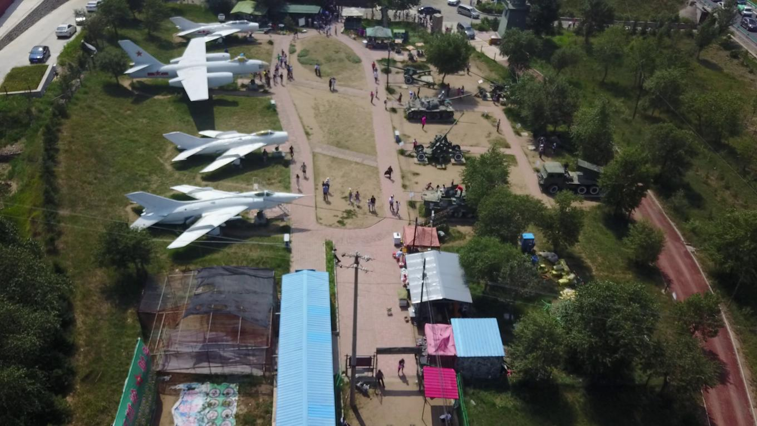
图1：VisDrone图像样例

1.2 YOLOv11网络介绍
YOLOv11 [2] 是Ultralytics [3] 团队于2024年9月发布的YOLO（You Only Look Once）系列 [4] 最新版本，在目标检测领域实现了性能与效率的显著提升，同时扩展了多任务支持能力。
在网络架构层面，YOLOv11的网络架构如图2所示。其延续了YOLO系列的单阶段检测框架，由主干网络（Backbone）、颈部网络（Neck）和头部网络（Head）三部分组成，整体设计注重效率与多尺度特征融合，下面是对于三个部分的详细介绍：
- 主干网络（Backbone）：YOLOv11采用改进的CSPDarknet架构，核心模块为C3K2（Cross-stage Partial Convolution with k=2），通过分割特征图并应用3×3小卷积核优化信息流，相比YOLOv8的C2f模块减少了计算量。
- 颈部网络（Neck）：使用PANet结构（Path Aggregation Network）并集成C2PSA模块（Convolutional Block with Parallel Spatial Attention），通过金字塔切片注意力机制增强多尺度特征融合能力，尤其提升小目标检测效果。
- 头部网络（Head）：延续YOLOv8的Anchor-Free设计，但引入深度可分离卷积优化分类分支，减少冗余计算；回归分支采用DFL（Distribution Focal Loss）和CIoU Loss组合，提升边界框预测精度。
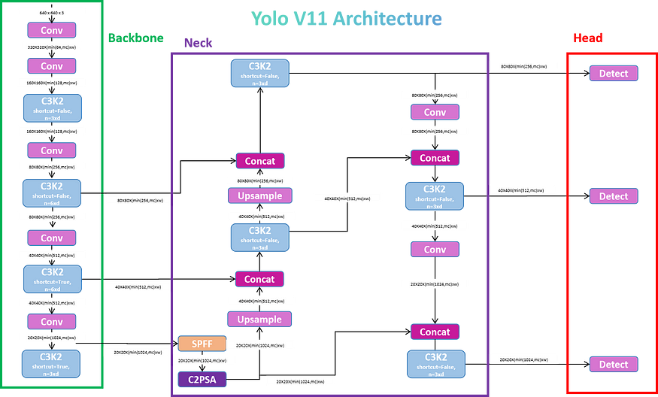
图2：YOLOv11架构示意图
相较前几代，YOLOv11的核心创新点有以下几条：
- 动态卷积模块（C3K2）：此结构可切换为C2f或C3结构，能够很好的灵活平衡计算效率与特征提取能力，能够做到在减少参数量的同时精度提高。
- 注意力机制（C2PSA）：在SPPF模块后引入位置敏感注意力，此机制通过多头注意力和残差连接增强空间特征权重，显著提升复杂场景下的检测鲁棒性。
- 轻量化设计：采用深度可分离卷积和参数共享技术，能够适用于边缘设备部署。
- 损失函数优化：取消Objectness分支，仅保留分类（BCE Loss）和回归分支（DFL+CIoU Loss），简化训练流程并提升定位准确性。
- 多尺度特征融合增强：通过改进的SPPF模块（快速空间金字塔池化）与双向特征流设计，能够扩大感受野并优化跨层信息交换，实现特征提取能力增强。

1.3 实验目标
本实验的主要目标是将最新提出的YOLOv11目标检测算法应用于VisDrone数据集，系统评估其在该挑战性场景下的检测性能。具体而言，我们将重点关注以下几个方面：首先，考察YOLOv11对无人机视角下小目标的检测能力；其次，分析算法在密集目标场景中的表现；最后，评估模型在不同复杂环境条件下的鲁棒性。通过这项实验，我们期望能够为无人机视觉应用中的目标检测任务提供有价值的算法选择参考，同时验证YOLOv11在特定应用场景中的适应性。

1.4 实验环境与工具
实验在个人笔记本上进行，硬件方面配备了NVIDIA RTX 4050 GPU Laptop版（显存为6GB）；系统内存为16GB；CPU采用Intel i7-13700。软件环境方面，我们采用Python 3.11版本，并基于ultralytics框架（版本8.3.152）实现YOLOv11模型的训练和评估。

2. 实验步骤

2.1 数据准备
首先，我们从VisDrone官方网站 [1] 下载数据集，包含训练集（VisDrone2019-DET-train）、验证集（VisDrone2019-DET-val）和测试集（VisDrone2019-DET-test）。并将数据集目录结构调整至如下所示以便数据的读取与运行。
├── src
└── main.py ← 运行代码位置
└── VisDrone.yaml ← 配置文件位置
└── datasets
└── VisDrone
└── VisDrone2019-DET-test-dev
└── VisDrone2019-DET-train
└── VisDrone2019-DET-val
由于VisDrone原始标注格式与YOLO格式不同。在训练开始前，我们需要首先采用转换脚本将其转换为YOLO格式，其转换脚本也可在VisDrone数据集的官方网站中找到。

2.2 模型配置
本实验采用轻量级模型YOLOv11n，以此在保持较高检测精度的同时，减小计算量。由于VisDrone数据集包含10个类别（如pedestrian、car、bus等），可以采用VisDrone.yaml配置文件以适应这一变化。

2.3 训练参数设置
在训练前，我们对YOLOv11的部分默认参数进行了微调，以方便其应用于本任务。具体的参数设置如下所示。
参数类型 | 参数 | 值 | 设置理由
模型训练参数 | epochs | 100 | VisDrone目标小且密集，需更长训练。
 | imgsz | 640 | VisDrone小目标检测需要高分辨率。
 | batch | 12 | 在6GB显存上实测可运行，兼顾速度和稳定性。
优化器与正则化参数 | optimizer | AdamW | 拥有学习率自适应机制，适合复杂场景。
 | lr0 | 0.001 | AdamW的标准初始值。
 | weight_decay | 0.01 | 在防止过拟合和模型性能间更平衡。
数据增强参数 | mosaic | 1 | mosaic增强对小目标检测效果显著。
 | fliplr | 0.5 | 水平翻转对增强无人机视角的多样性有效。
 | close_mosaic | 10 | 训练末期关闭mosaic可提升最终模型稳定性。
 | label_smoothing | 0.1 | VisDrone存在类别不平衡，可提升泛化性能。

3. 实验结果与分析

3.1 训练过程分析
如上文所述，本实验的训练轮数为100。在训练过程，模型的各项指标随着轮数的变化情况如图3所示。从图中，我们可以看出模型在验证集上的box_loss（边界框回归损失）, cls_loss（分类损失）, dfl_loss（分布聚焦损失）均已稳定在1.31, 0.96, 0.90。同时能够看出其精确率，召回率，mAP50和mAP50-95也均已分别稳定在0.44, 0.32, 0.33, 0.19。虽然测试集上的三项指标任然有下降的趋势，但这可能导致过拟合，因此100的训练轮数是合理的。
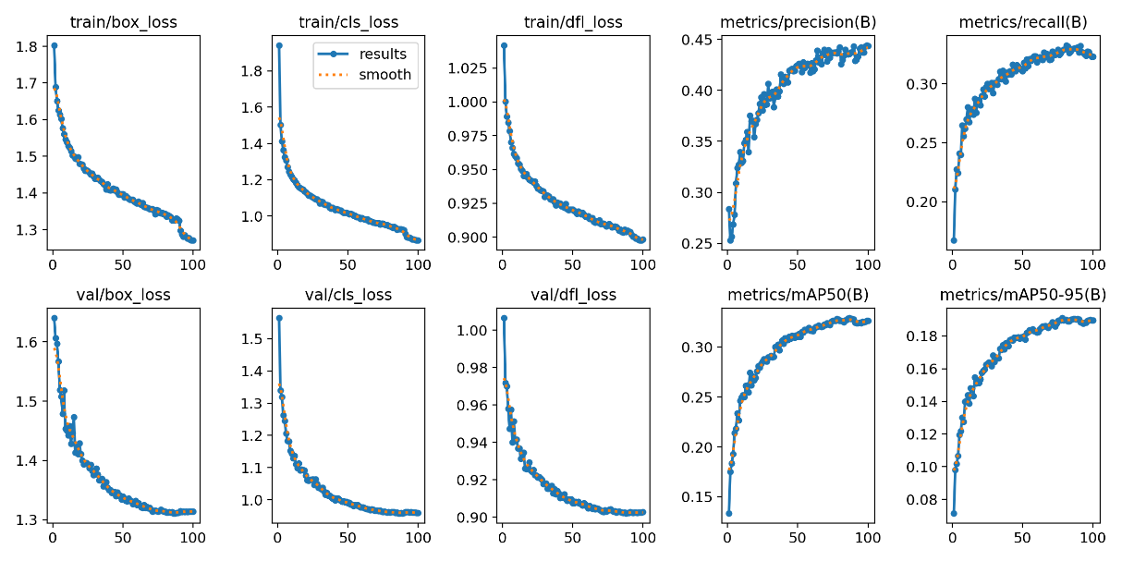
图3：训练过程中各项指标随着轮数变化的示意图

3.2 训练结果指标分析
图4展示了算法在测试集上的混淆矩阵。从中，我们能够看出最多的误分类来源于没有检测到应有的目标。这说明模型对于目标的检测能力仍有不足。除此之外，对于成功检测出的目标，模型的对于汽车的分类能力较强，对于自行车和有顶三轮车的分类能力则较弱，这可能与不同类别的表现差异，以及类别不均衡的有关。
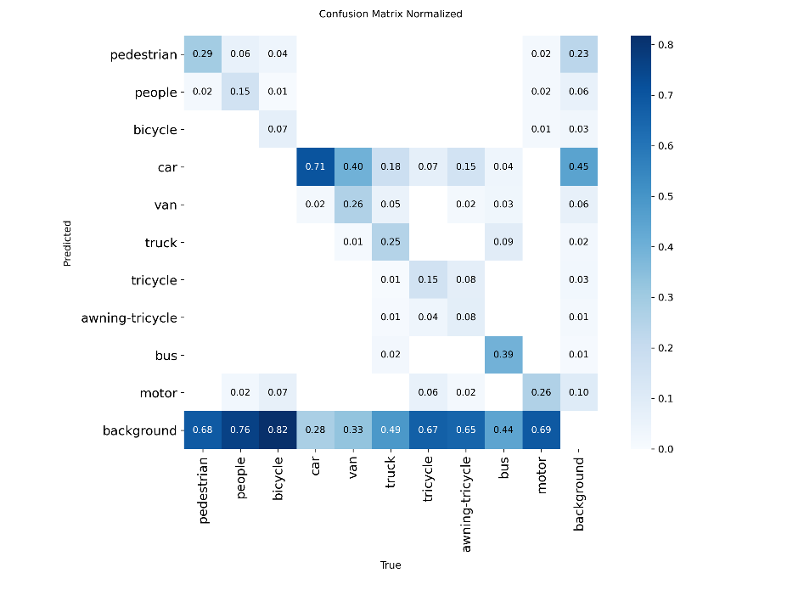
图4：混淆矩阵（归一化后）
接着我们对检测框进行分析。图5展示了检测框的x, y, width, height四项指标的分布和关系，从图中我们能够看出以下几点：
- x, y大致呈现正态分布，说明目标大多集中在图像中心而较少出现在图像外围。
- 散点图上xy相较其自身分布并无明显变化，这说明xy之间关联性不强。
- width, height分布明显偏小，说明大多数目标物体较小，且越大的目标分布越少。
- width/height有一定正相关，说明大多数目标的长宽比差异不大。
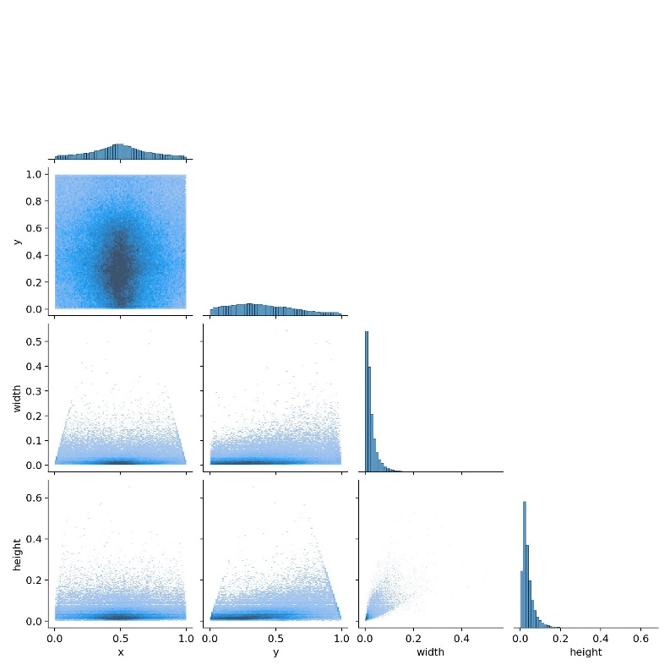
图5：检测框的示意图。对角线上的图片表示x, y, width, height四项指标的分布直方图，其余图片表示了某两项指标的分布散点图。
接着，图6展示了模型的PR曲线，从PR曲线的面积中，我们能够看出平均的PR曲线的面积为0.328。在具体的分类当中，模型对于汽车的分类效果最佳，对于自行车和有顶三轮车的分类能力则较弱，这与从混淆矩阵中得到的结果一致。
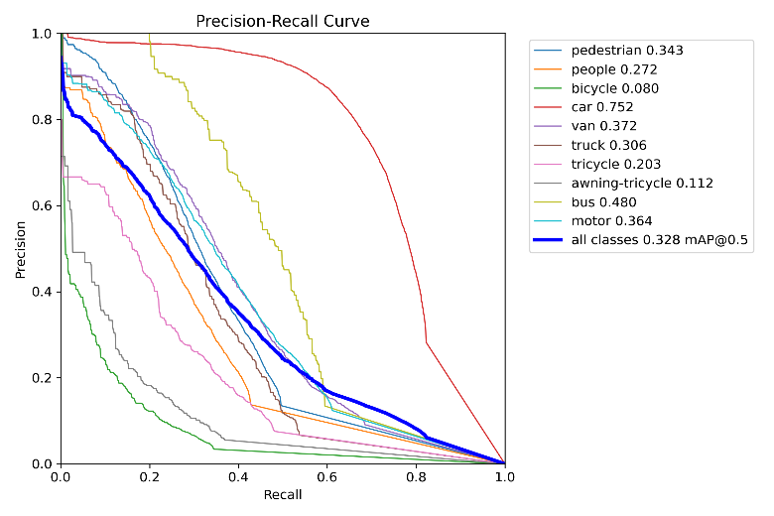
图6：PR曲线
图7展示了精确率，召回率和F1分数随置信度的变化曲线。从图中，我们能够看出随着置信度的上升，精确率上升，查准率下降，F1分数则呈现先上升再下降的趋势。F1分数大约在置信度位于0.2左右的位置取到最佳，说明模型偏向于保守。从F1分数的高度来看，也能看出模型对于汽车的分类效果最佳，而对于自行车和有顶三轮车的分类能力则相对较弱。
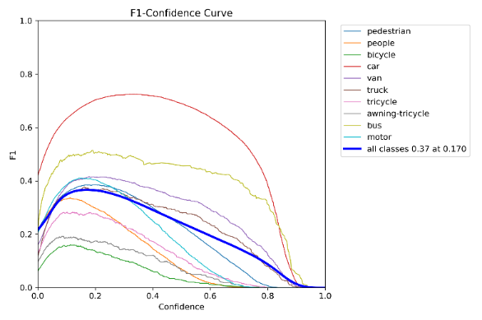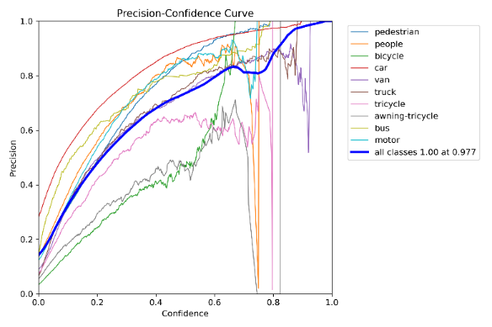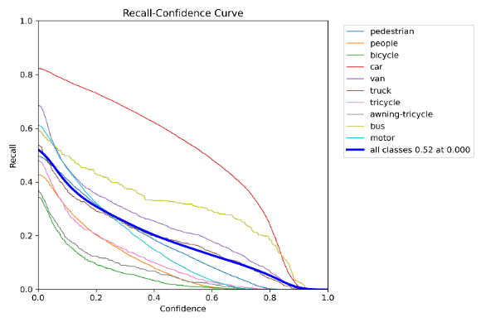
图7：精确率，召回率和F1分数随置信度的变化曲线（本图标签与图6相同）

3.3 训练结果实例分析
接下来，我们对最终检测结果图进行分析，如图8所示。从检测结果图中，我们能够看出，模型对于大部分的近处较大的物体均拥有较强的识别能力，且大多分类正确，而对于远处较小的目标识别能力则较差。
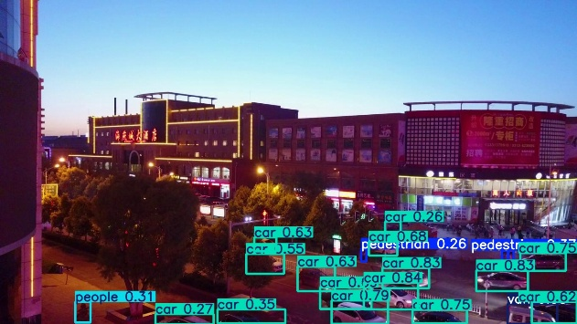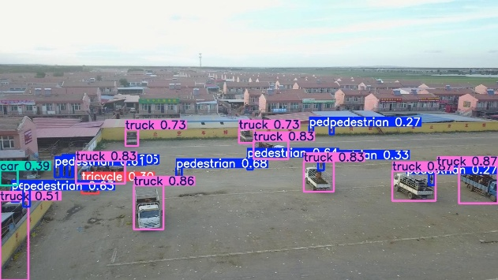
图8：检测结果图
为了进一步对YOLOv11网络进行可解释的评估，我们采用了GradCAM方法，对网络的决策过程进行可视化。如图9所示。从图中，我们能够看出模型成功的对各个较小的目标进行了识别，这成功解释了后续的检测能力的来源。
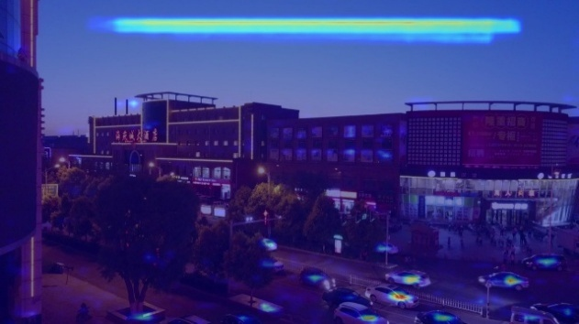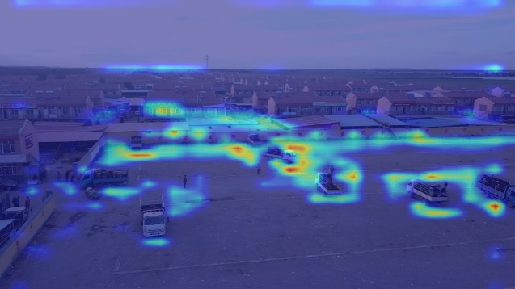
图9：神经网络注意力权重图（采用YOLOv11网络的第16层进行绘制）

4. 结论
本次实验基于VisDrone数据集，系统评估了YOLOv11在无人机视角目标检测任务中的性能表现。通过训练过程分析、结果指标对比及可视化验证，能够看出YOLOv11在VisDrone数据集上的整体mAP@0.5为17.1%。具体而言，模型对汽车等大目标检测效果较好（AP54.7%），但对自行车（AP2.5%）、遮阳三轮车（AP2.6%）等小目标及类别不平衡样本的识别能力较弱，存在部分漏检问题。混淆矩阵和PR曲线进一步表明，模型在分类过程中对于汽车的分类效果最佳，而对于自行车和有顶三轮车的分类能力则较弱，这说明分类精度受目标尺寸和分布影响较大。
未来工作可从以下方面优化：
- 参数调整：优化学习率调度和损失函数权重，平衡分类与回归任务。
- 模型适配：针对小目标设计更密集的特征金字塔或引入超分辨率模块。
- 数据增强：增加针对小目标的特定增强（如随机裁剪放大）。
实验验证了YOLOv11在复杂场景下的潜力，为无人机视觉任务的算法选型提供了重要参考。后续需结合硬件限制与精度需求，对模型进行参数调整，以此进一步探索模型轻量化与性能的平衡。

5. 参考文献
[1] https://docs.ultralytics.com/zh/datasets/detect/visdrone/#dataset-yaml/
[2] R. Khanam and M. J. a. p. a. Hussain, "Yolov11: An overview of the key architectural enhancements," 2024.
[3] https://docs.ultralytics.com/
[4] https://docs.ultralytics.com/zh/models/yolo11/

